Různé
Word umožňuje mnoho dalších operací. Blíže si některé z nich popíšeme. Operace byly vybrány z hlediska jejich širší využitelnosti a návaznosti.

Obsah:
Oddíly
Poznámky pod čarou
Komentáře
Sloupcová sazba
Sledování změn
Tvorba šablon
Ochrana dokumentu
Galerie obrázků

Oddíly
Oddíl je označená část textu, která se formátuje samostatně.
Oddíl vytvoříme příkazem Vložit|Konec… Ve spodní části dialogového okna jsou čtyři možnosti vytvoření oddílu.
Nejčastěji se používá „Na další stránce“ – další text potom bude pokračovat na nové stránce.
Rozdělení dokumentu na oddíly použijeme např. v situaci, kdy do dokumentu potřebujeme vložit tabulku na šířku. Musíme vložit dva konce oddílů, jeden před a druhý za tabulku. Dokument má potom tři oddíly. První a poslední oddíl bude mít původní formátování na výšku a prostřední příkazem Soubor|Vzhled stránky… přeformátujeme na šířku.
Oddíly použijeme též při potřebě různého stránkování. Např. v situaci, kdy stránkování začíná od jiné než první stránky, např. od čtvrté. Nebo do dokumentu musíme dodatečně vložit text vytvářený někým jiným.
Položka „Na stejné stránce“ se používá u formulářů. Formulářům se věnujeme v 21. kapitole.

Poznámky pod čarou
V některých situacích potřebujeme k textu přidat poznámky. K tomu slouží příkaz Vložit|Poznámky pod čarou… Zobrazí se dialogové okno, ve kterém určíme, co se má vložit:
- poznámka pod čarou – ta se umístí na konci stránky s poznámkou (nad zápatím) nebo těsně pod textem,
- vysvětlivka – ta se umístí na konec dokumentu nebo na konec oddílu, ve kterém je vysvětlivka vložena.
Zde též vybereme, jaké značení poznámek pod čarou a vysvětlivek se má použít:
- automatické – převzato z dialogového okna „Možnosti poznámek“, viz dále,
- vlastní – do políčka napíšeme značku z klávesnice nebo stiskem tlačítka „Symbol“ zobrazíme mapu znaků, pro zvolenou znakovou sadu, a vhodný symbol vybereme.♣
Umístění poznámek (vysvětlivek) a automatické značení se přebírá z karet dialogového okna, které se zobrazí po stisku tlačítka „Možnosti…“.
Při automatickém značení jsou čísla aktualizována vzestupně podle pořadí poznámek (vysvětlivek) v textu. Přejdeme-li však na vlastní značky, je označování plně v naší režii. Značky (jejich počet) se automaticky nepřidávají.
Stiskem tlačítka „Možnosti…“ se zobrazí dialogové okno, které má dvě karty:
- „Poznámky pod čarou“
- „Vysvětlivky“
Na nich určíme, kde má být poznámka a vysvětlivka umístěna, jaké má být použito automatické číslování, začátek číslování a v jaké řadě. Formát číslování je pro obě karty stejný. Jde jen o výběr a odlišení. Při výchozím nastavení jsou arabské číslice použity pro poznámky pod čarou a římské pro vysvětlivky. Nastavené parametry na těchto kartách se promítnou na první dialogové okno.
Poznámky pod čarou a vysvětlivky se jinak zobrazí v normálním zobrazení dokumentu a jinak v zobrazení – rozvržení při tisku. V normálním zobrazení se na spodním okraji zobrazí panel s poznámkami či vysvětlivkami. Co se má zobrazit nastavíme v rozvíracím seznamu.
V normálním zobrazení můžeme v panelu vybrat příslušný objekt a ten zformátovat. Lze tak zformátovat oddělující čáry (omezeně) i text poznámky. Jako příklad byla přeformátována oddělovací čára poznámek pod čarou. Změnu uvidíte v náhledu před tiskem. Tlačítkem „Původní“ vrátíme formátování zpět na nastavení od tvůrců aplikace.
Postavíme-li kurzor myši v textu na značku pro vloženou poznámku pod čarou nebo vysvětlivku, zobrazí se ve formě bubliny vlastní text poznámky (vysvětlivky). Avšak jen v případě, že je na kartě „Zobrazení“ označena položka „Zobrazit – Komentáře“ (příkaz Nástroje|Možnosti…). Jinak se v textu vlastní poznámka nezobrazí.
Poklepáním kurzorem myši na značku v textu přeskočíme kurzorem na vlastní text poznámky.

Poznámky k poznámkám pod čarou a vysvětlivkám:
Poznámky pod čarou mohou být buď bezprostředně pod textem nebo nad zápatím. V celém dokumentu je však umístění stejné. Platí poslední nastavení – to změní umístění všech již vložených poznámek pod čarou. Rozdělení dokumentu na oddíly nemá pro jejich umístění význam, platnost je pro dokument, nikoli pro oddíly.
Vysvětlivky mohou být buď na konci dokumentu nebo na konci oddílu, ve kterém jsou vloženy. V celém dokumentu je však opět umístění stejné. Platí poslední nastavení – to změní umístění všech již vložených vysvětlivek. Není-li dokument rozdělen na oddíly, jsou vysvětlivky na konci dokumentu, i když vybereme položku „konec oddílu“, neboť je implicitně celý dokument jeden oddíl.
Obdobně je v celém dokumentu použit stejný způsob značení (číslování). Změna se promítne do všech již vytvořených poznámek pod čarou a vysvětlivek. Lze však použít automatické a ruční značení současně.
Parametry poznámky pod čarou změníme tak, že označíme jako blok značku poznámky v textu a zadáme příkaz Vložit|Poznámky pod čarou… V dialogovém okně nastavíme jiné parametry umístění a značení. To se promítne do všech poznámek pod čarou. Analogicky i u vysvětlivek. Nelze však označit značku u vlastní poznámky (pod textem). Příkazem se vloží další značka, dojde ke zdvojení značek.
Výběrem značky a opětovným zadáním příkazu změníme způsob umístění i značení. Nelze změnit druh poznámky, např. přejít z poznámky pod čarou na vysvětlivku.
Text poznámky pod čarou a vysvětlivky měníme přímo na místě, kde text vidíme. Nelze je měnit u značky v textu. Poznámka (vysvětlivka) může být několikařádková.
Při automatickém číslování dojde k přečíslování, když před již vloženou poznámku (vysvětlivku) vložíme jinou.
Zapnutím zobrazování netisknutelných znaků (tlačítko ¶) se kolem značky poznámky a vysvětlivky zobrazí tečkovaná čára. Vypnutím zobrazování se zobrazí jen vlastní značka.
Značky i vlastní text se tisknou.
Odstraněním značky poznámky pod čarou nebo vysvětlivky se odstraní vlastní poznámka (vysvětlivka). Značku označíme jako blok a stiskneme klávesu Delete.
Při vlastním odstranění poznámky (vysvětlivky) za textem zůstane v textu značka. Najedeme-li na ni kurzorem, zobrazí se prázdná bublina.
Odstraněním poslední poznámky (vysvětlivky) se odstraní i oddělující čára.

Komentáře
Další možností, jak do dokumentu Wordu doplnit vysvětlující text, jsou komentáře. Ty mají oproti poznámkám pod čarou a vysvětlivkám jiné postavení.
Komentáře se vloží:
- příkazem Vložit|Komentář,
- tlačítkem „Vložit komentář“ na panelu nástrojů „Revize“.
Vložením komentáře se na místě vložení automaticky doplní iniciály a podbarví se předcházející slovo. Komentář zapisujeme do panelu, který se zobrazí pod dokumentovým oknem. Komentář může být víceřádkový, další řádek vytvoříme klávesou Enter.
Iniciály jsou převzaty z karty „Informace o uživateli“ z políčka „Iniciály“ (příkaz Nástroje|Možnosti…). Za iniciálu se uvádí automaticky pořadové číslo komentáře od začátku dokumentu. Vložením komentáře před jiný komentář dojde k přečíslování.
Slovo se podbarví jen tehdy, je-li na kartě „Zobrazení“ označena položka „Zobrazit – Komentáře“.
Iniciály se zobrazí jen tehdy, je-li nastaveno zobrazování netisknutelných znaků. Např. stiskem tlačítka (¶) ve standardním panelu nástrojů.
Zrušíme-li zobrazování komentáře a potlačíme zobrazování netisknutelných znaků, nevidíme, že jsou v textu komentáře vloženy.
Najedeme-li kurzorem myši na komentář, zobrazí se bublina, ve které je v prvním řádku uvedeno jméno a v dalších vlastní komentář. Jméno se přebírá z karty „Informace o uživateli“ v políčka „Jméno“ (příkaz Nástroje|Možnosti…).
Pro práci s komentáři slouží tlačítka na panelu nástrojů „Revize“.
V panelu s komentáři je seznam, ve kterém lze vybrat, pro kterého recenzenta mají být komentáře zobrazeny. Na panelu se zobrazují všechny komentáře vložené do dokumentu.
Iniciály se vytisknou jen tehdy, když na kartě „Tisk“ označíme položku „Skrytý text“ (příkaz Nástroje|Možnosti…). Podbarvení se u slova netiskne.
Komentáře lze vytisknout samostatně tak, že zadáme příkaz Soubor|Tisk… a v dialogovém okně v políčku „Vytisknout“ vybereme položku „komentáře“. Vytisknou se iniciály a pod každou z nich vložený komentář.
Zamkneme-li dokument proti změnám, zadáme příkaz Nástroje|Zámek… a označíme položku „Komentáři“, nelze v dokumentu nic měnit s výjimkou komentářů. Zamknutí lze ještě chránit heslem.

Sloupcová sazba
Sloupcová sazba se využívá v novinách a časopisech. V běžných dokumentech jen zřídka. Lze ji použít pro grafické zvýraznění. Použijeme-li menší písmo, pomohou nám sloupce umístit na list více informací. Sloupce jsou užší, a tak menší písmo nepůsobí rušivě.
Sloupce lze vytvořit těmito způsoby:
- příkazem Formát|Sloupce… Zobrazí se dialogové okno „Sloupce“, na kterém určíme počet sloupců, šířku sloupců, mezery mezi nimi a zda má být mezi sloupci svislá čára. Na dialogovém okně lze určit až 12 sloupců.
- stiskem tlačítka „Sloupce“ a výběrem počtu sloupců ve schématu. Zde lze vyznačit až 6 sloupců.
Sloupce lze určit:
- dopředu, text se do nich bude teprve zapisovat,
- dodatečně.
Při dodatečném přeformátování:
- Označíme oblast textu.
- Zadáme příkaz Formát|Sloupce… nebo stiskneme tlačítko „Sloupce“ a vyznačíme počet sloupců.
- Sloupce jsou od okolního textu odděleny konci oddílů.
Dialogové okno nabízí více možností uspořádání sloupců než tlačítko. Např. sloupce nemusí být stejně široké.
Sloupce vidíme při rozvržení při tisku. Při normálním zobrazení je text umístěn v jednom sloupci pod sebou.
Text ve sloupci zalomíme příkazem Vložit|Konec… a výběrem položky „Zalomení sloupce“. Text bude pokračovat v dalším sloupci.
Sloupce na stránce se zaplňují postupně a text přetéká postupně do dalších sloupců. Do sloupce lze vložit obrázek a ten nechat obtékat.

Sledování změn
Někdy potřebujeme, aby do námi vytvářeného dokumentu ostatní spolupracovníci zapracovali své připomínky, ale ty byly vidět odlišně od původního textu.
To lze zajistit sledovanými změnami. Sledování změn, též revizí zapneme:
- příkazem Nástroje|Sledování změn|Zvýraznit změny… Zobrazí se dialogové okno „Revize“, ve kterém zadáme sledování změn a kde se mají zobrazovat.
- příkazem Nástroje|Zámek… a v dialogovém okně označíme položku „Sledovanými změnami“. Sledování změn lze tak přímo „přikázat“. Heslem zajistíme, že sledování nelze bez znalosti hesla vypnout.
- stiskem tlačítka „Sledování změn“ v panelu nástrojů „Revize“.
Po zapnutí sledování změn (revizí) je každá úprava v textu zachycena barevně a postranní čarou.
Způsob označování změn nastavíme:
- v okně „Revize“ stiskneme tlačítko „Možnosti…“, zobrazí se karta “Revize“,
- zadáme příkaz Nástroje|Možnosti… a zobrazíme kartu“Revize“.
Na kartě “Revize“ nastavíme způsob zobrazování vložených a odstraněných znaků, záznam změny formátování a zda se má jakákoli úprava v řádku indikovat.
Poznámky:
Barva vloženého a odstraněného textu je ve výchozím nastavení podle autorů. Autor je rozlišen jménem v políčku „Jméno“ na kartě „Informace o uživateli“.
Implicitně se barva automaticky mění pro prvních osm různých autorů změn.
Změnou jména v políčku „Jméno“ se změní autor změn a tak i barva změn. Změny lze tedy sledovat pro více autorů v jednom počítači.
Změna změny se již nijak nezvýrazňuje. Když text doplníme a potom odstraníme, žádná změna nezobrazí. Vložíme text a ten budeme několikrát upravovat – zůstane stále stejná barva. Samozřejmě změnou jména se již změny zvýrazňovat budou, již jde o jiné úpravy.
Reakce na změny
Zadáme příkaz Nástroje|Sledování změn|Přijmout či zamítnout změny… Zobrazí se dialogové okno „Přehled revizí“, ve kterém:
- určíme, co se má zobrazit:
- změny zvýraznit – zvýraznění všech změn,
- změny nezvýrazňovat – takto bude vypadat dokument po promítnutí všech změn,
- originál – výchozí stav dokumentu před zapnutím sledování změn,
- šipkami pohybujeme po změnách,
- je popis zvýrazněné změny uveden po levé straně dialogového okna,
- tlačítky rozhodujeme co se změnami,
- tlačítkem „Zpět“ vrátíme poslední úpravu zpět.
Pro práci se změnami je určen též panel nástrojů „Revize“.
Pozor na situaci, kdy v dialogovém okně „Revize“ nastavíte:
- Při úpravách zaznamenávat změny (označeno).
- Zvýraznit změny na obrazovce (neoznačeno)
- Zvýraznit změny v tištěném dokumentu (neoznačeno)
Dokument je potom skutečná lahůdka a může to být i tvrdý oříšek! Změny se totiž zaznamenávají, ale nikde je nevidíme!!
Autor se dostal do takové situace, kdy měl vyřešit, proč se s dvoustránkovou smlouvou nedá pracovat. Pohyb v dokumentu a jakékoli úpravy v něm vyžadovaly velkou, převelikou trpělivost. Mezi každou akcí byla velká prodleva.
Čertovo kopýtko bylo právě ve výše uvedeném nastavení. Soubor, který by měl mít tak cca 25 KB zabíral přes 190 KB. Všechny změny byly uschované v textu na pozadí.
Řešení: změny zviditelnit na obrazovce a všechny potvrdit. Zachovat poslední stav.

Tvorba šablon
Základem pro vytvoření každého dokumentu ve Wordu, ale i v jiných aplikacích, je šablona. Ta určuje základní strukturu a nastavení dokumentu. Obsahuje styly, rozvržení stránky, položky automatického textu, přiřazení kláves atd.
Obecnou (globální) šablonou ve Wordu je soubor Normal.dot. Tato šablona se generuje programem. Je vhodné ji v případě napadení počítače makroviry odstranit. Tato šablona je makroviry nejčastěji napadána. Samozřejmě se předpokládá, že před jejím odstraněním odstraníme viry z počítače antivirovým programem.
Šablona slouží pro rychlé vytvoření dalších dokumentů stejného typu. Šablonou může být dopis, interní sdělení, měsíční hlášení, do kterých se doplní jen aktuální informace.
Šablona se odlišuje od běžného dokumentu tím, že otevřením šablony se otevře její kopie. Šablonu tedy nelze běžným postupem změnit.
Postup vytvoření šablony:
- Z dokumentu odstraníme texty, které se nepoužívají opakovaně, doplníme pasáže, které se opakují, do míst, kam se bude dopisovat text zapíšeme znaky nebo fiktivní údaje. Upravíme vzhled dokumentu. Dokument na funkci šablony připravíme.
- Zadáme příkaz Soubor|Uložit jako…
- V okně „Uložit jako“ vybereme jako typ souboru „Šablona dokumentu (*.dot)“.
- Složka pro uložení se automaticky změní na složku uvedenou na kartě „Umístění souborů“ v položce „Uživatelské šablony“ (příkaz Nástroje|Možnosti).
- Do pole „Název souboru“ zapíšeme název šablony. Koncovka se doplní automaticky.
- Stiskneme tlačítko „Uložit“.
Ukládáme-li šablonu společnou pro více uživatelů, musíme vyhledat složku určenou pro skupinu. Tu zjistíme na kartě „Umístění souborů“ v položce „Šablony skupiny“ (příkaz Nástroje|Možnosti).
Stiskneme-li v okně „Uložit jako“ tlačítko „Nástroje“ a zadáme příkaz Obecné možnosti…, zobrazí se dialogové okno „Uložit“ a šablonu můžeme chránit hesly. Bez hesla pro čtení šablonu neotevřeme. Heslo pro zápis se zkopíruje do vytvářeného dokumentu (kopie šablony). Dokument je tedy tímto heslem automaticky chráněn.
Úprava šablony
- Zadáme příkaz Soubor|Nový…
- V dialogovém okně „Nový“ vybereme na příslušné kartě šablonu, kterou chceme upravit.
- Označíme položku „Vytvořit nový – Šablonu“.
- Stiskneme tlačítko „OK“.
- Provedeme změny.
- Zadáme příkaz Soubor|Uložit.
- V dialogovém okně vybereme kurzorem myši název šablony. Název se přenese do pole „Název souboru“.
- Stiskneme tlačítko „Uložit“ a na dotaz k nahrazení existujícího souboru stiskneme tlačítko „Ano“.
Šablonu můžeme též upravit tak, že ji otevřeme jako každý jiný dokument – příkazem Soubor|Otevřít. Změny uložíme příkazem Soubor|Uložit.
Použití šablony
Nový dokument na základě šablony založíme těmito postupy:
- Zadáme příkaz Soubor|Nový…
- V dialogovém okně „Nový“ na příslušné kartě označíme ikonu se šablonou.
- Na ikoně poklepeme kurzorem myši nebo označíme položku „Vytvořit nový – Dokument“ a stiskneme tlačítko „OK“.
Šablona může být uložena v libovolné složce. Nový dokument založíme přímo v Průzkumníku tak, že poklepeme kurzorem myši na názvu šablony (lépe na ikoně po levé strany názvu).
Pro otevření dokumentu (kopie šablony) nelze použít příkaz Soubor|Otevřít… otevře se šablona pro úpravy, ne její kopie.
Poznámky:
Při ukládání dokumentu jako šablony se v okně „Uložit jako“ zobrazí složka se šablonami. Stiskem tlačítka „Vytvořit novou složku“ (tlačítko je v horní řadě tlačítek) vytvoříme novou složku, do které lze šablonu uložit. Ze složky se stane karta v dialogovém okně „Nový“.
Novou složku pro šablony lze založit přímo v Průzkumníku. Je-li v této složce uložená šablona nebo libovolný soubor aplikace, stane se ze složky karta dialogového okna „Nový“ v příslušné aplikaci.
Tato úprava může sloužit pro soustředění vlastních šablon do jedné složky – karty. Soubory lze v Průzkumníku přemísťovat.
Složku pro šablony zjistíme na kartě „Umístění souborů“ v položce „Uživatelské šablony“ (příkaz Nástroje|Možnosti).

Ochrana dokumentu
Dokumenty mohou obsahovat informace, které by se neměly dostat k nepovolané osobě nebo je třeba zajistit jejich ochranu před nežádoucími úpravami. Dokument ve Wordu můžeme ochránit několika způsoby:
- Ochrana před otevřením – zadáme příkazu Soubor|Uložit jako…, v okně „Uložit jako“ stiskneme tlačítko „Nástroje“ a vybereme příkaz Obecné možnosti… V dialogovém okně „Uložit“ zapíšeme heslo do políčka „Heslo pro čtení“. Po zavření souboru ho již bez znalosti hesla neotevřeme.
- Ochrana před změnami – zadáme příkazu Soubor|Uložit jako…, v okně „Uložit jako“ stiskneme tlačítko „Nástroje“ a vybereme příkaz Obecné možnosti… V dialogovém okně „Uložit“ zapíšeme heslo do políčka „Heslo pro zápis“.
Při otevření souboru budeme dotázáni na heslo. Uvedeme-li ho, můžeme v dokumentu pracovat bez omezení. Neznáme-li heslo stiskneme tlačítko „Jen pro čtení“. Soubor otevřeme, změny v něm můžeme provádět, jen je neuložíme pod stávajícím názvem souboru.
- Dedikace jen pro čtení – zadáme příkazu Soubor|Uložit jako… v okně stiskneme tlačítko „Nástroje“ a vybereme příkaz Obecné možnosti… V dialogovém okně označíme položku „Doporučeno jen pro čtení“.
Při otevření souboru se zobrazí dialogové okno s tlačítky, která znamenají:
- Ano – soubor bude otevřen pro čtení
- Ne – soubor bude otevřen bez omezení.
- Zamknutí dokumentu umožňuje určit omezení práce v dokumentu. Příkazem Nástroje|Zámek se zobrazí dialogové okno „Zámek“, ve kterém určíme, jak bude možné dokument měnit:
- Sledovanými změnami - všechny změny se budou zaznamenávat jako revize.
- Komentáři – do dokumentu se dají vkládat pouze komentáře. Ty vložíme příkazem Vložit|Komentář, nebo tlačítkem „Vložit komentář“ v panelu nástrojů „Revize“.
- Formuláři – dokument je ve tvaru formuláře. Data se zapisují jen do formulářových polí nebo do oddílu, který není uzamčen. Formulářům se věnujeme v 21. kapitole.
Uzamknutí úprav lze chránit heslem. Po uzamčení se příkaz Zámek změní na Odemknout dokument.
Heslo může mít až 15 znaků: písmena, čísla, symboly i mezery. Velká a malá písmena se rozlišují.
Při zápisu musíme heslo pro kontrolu zopakovat.
Změna hesla
Zadáme příkaz Soubor|Uložit jako|Nástroje|Obecné možnosti, hvězdičky představující znaky hesla přepíšeme novým heslem.
Odstranění hesla
Zrušení hesla provedeme analogicky jako při změně, jen s tím rozdíle, že nové nezapisujeme.



Galerie obrázků

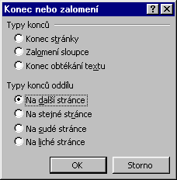
Dialogové okno pro rozdělení dokumentu na oddíly

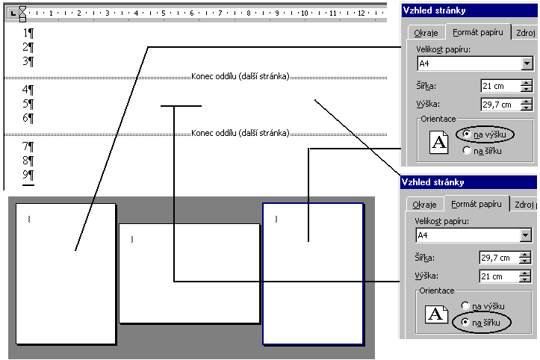
Použití oddílů pro rozdělení dokumentů

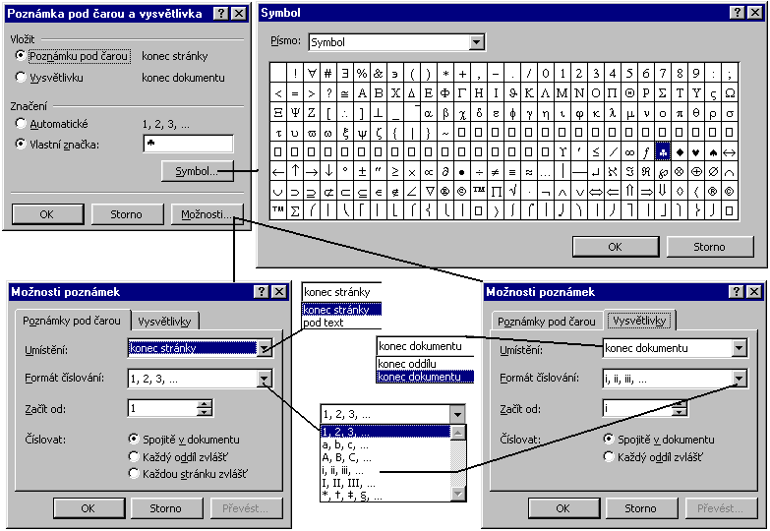
Mapa možností označování poznámek pod čarou a vysvětlivek

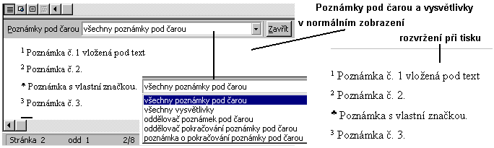
Různé zobrazení poznámek podle zobrazení dokumentu

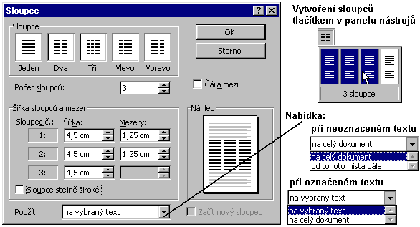
Dialogové okno a tlačítko v panelu nástrojů pro vytvoření sloupců

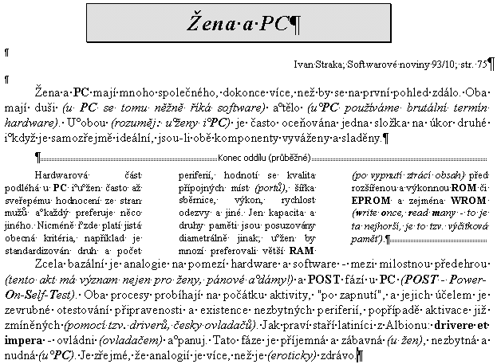
Příklad sloupcové sazby vnořené do běžného rozvržení dokumentu

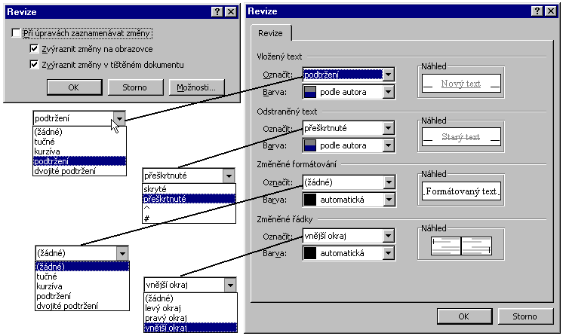
Dialogová okna pro sledování změn – revizí

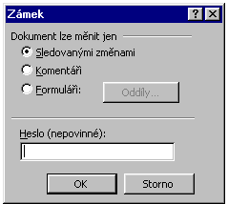
Dialogové okno pro zamknutí dokumentu

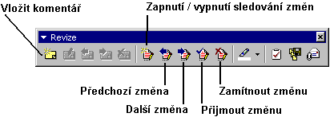
Panel nástrojů „Revize“

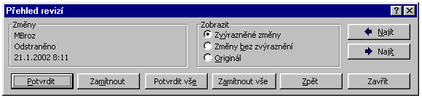
Dialogové okno pro rozhodování o změnách

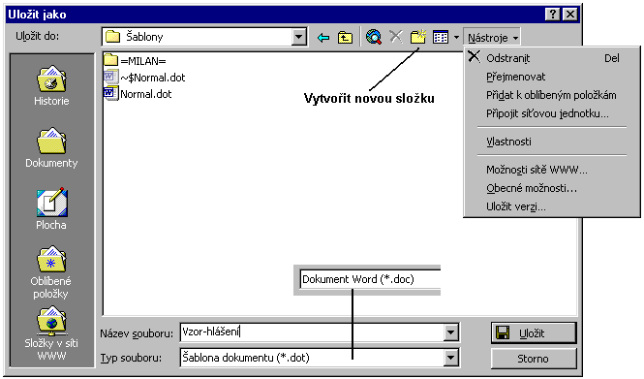
Okno pro ukládání souborů

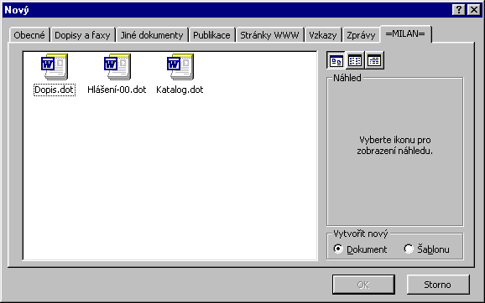
Dialogové okno pro zakládání nových dokumentů na podkladě šablon

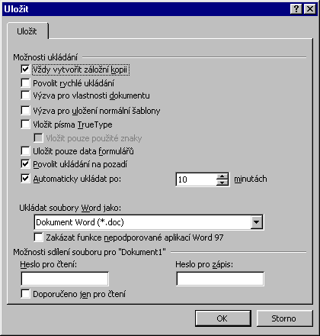
Dialogové okno pro nastavení ukládání dokumentů a jejich ochranu

* * * * *
* * *
*

Poznámka č. 1 vložená pod text
Poznámka pod čarou č. 2.
▪ Poznámka s vlastní značkou.
Poznámka č. 3.
Poznámka pod čarou
Vysvětlivka č. 1 - zobrazovaná na konci oddílu.
Vysvětlivka č. 2 - Xxxxxxxxxxxxxxxxx

